ПРОЕКТ

РУССКИЙ ЯЗЫК
МЕТОДИЧЕСКИЕ РЕКОМЕНДАЦИИ
ПО ОЦЕНИВАНИЮ ВЫПОЛНЕНИЯ ЗАДАНИЙ ИТОГОВОГО СОБЕСЕДОВАНИЯ ПО РУССКОМУ ЯЗЫКУ

Авторы-составители: Цыбулько И.П., Малышева Т.Н.

© Федеральный институт педагогических измерений, 2018

Задачи пособия
Пособие нацелено на подготовку экспертов по проверке выполнения заданий итогового собеседования по русскому языку и ориентировано на то, что в результате изучения учебных материалов эксперт будет
знать:
1) цели итогового собеседования;
2) структуру и содержание контрольных измерительных материалов по русскому языку:
- кодификатор элементов содержания по русскому языку для составления контрольных измерительных материалов итогового собеседования;
- порядок расположения заданий в работе;
- типы заданий;
3) принципы отбора содержания контрольных измерительных материалов (КИМ) по русскому языку: валидность; надежность; объективность проверки; соответствие данного измерителя характеру проверяемого объекта;
4) общие научно-методические подходы к оценке выполнения заданий работы;
5) специфические подходы к системе оценки выполнения заданий по русскому языку;
6) шкалы для проверки ответов на задания итогового собеседования, максимальное количество баллов, которое может набрать ученик за выполнение работы;
7) классификацию ошибок и недочетов в устной речи, критерии разграничения ошибок;
8) процедуру проведения итогового собеседования;
понимать:
- значение педагогического контроля в современном учебном процессе;
- сущность компетентностного подхода в обучении русскому языку;
уметь:
- проводить стандартизированную процедуру проверки и перепроверки устных ответов обучающихся:
- следовать инструкциям, регламентирующим процедуру проверки и оценки развернутых ответов;
- правильно оформлять протоколы проверки и оценки ответов экзаменуемых;
- проверять задания итогового собеседования по всем заданиям работы;
- применять критерии и нормативы оценки каждого из предъявленных в системе оценивания речевых умений;
- разграничивать ошибки различного типа;
- правильно квалифицировать ошибки в ответах учеников;
- обобщать результаты проверки работ.
Авторы будут благодарны за замечания и предложения по совершенствованию пособия.

ОГЛАВЛЕНИЕ

ОГЛАВЛЕНИЕ 3
Сокращения и условные обозначения 4
ВВЕДЕНИЕ 5
РАЗДЕЛ I. 11
ТЕОРЕТИЧЕСКИЕ ОСНОВЫ ПРОВЕДЕНИЯ ИТОГОВОГО СОБЕСЕДОВАНИЯ ПО РУССКОМУ ЯЗЫКУ. ФОРМАТ ЗАДАНИЙ И ТЕХНОЛОГИИ ОЦЕНИВАНИЯ ИТОГОВОГО СОБЕСЕДОВАНИЯ 11
Тема 1. Основные особенности устной речи. Говорение как особый вид речевой деятельности. 11
Тема 2. Концепция итогового собеседования по русскому языку как процедуры стандартизированной проверки. 14
Цели и задачи проведения итогового собеседования 14
Общие подходы к разработке заданий для итогового собеседования по русскому языку 15
Тема 3. Оценивание заданий с развёрнутым ответом и критерии оценивания выполнения заданий итогового собеседования по русскому языку 19
РАЗДЕЛ II. ПРАКТИКУМ ПО ОЦЕНИВАНИЮ ВЫПОЛНЕНИЯ ЗАДАНИЙ ИТОГОВОГО СОБЕСЕДОВАНИЯ 34
Тема 1. Технология оценивания задания 1 «Чтение вслух текста научно-публицистического стиля». 34
Тема 2. Технология оценивания задания 2 «Пересказ текста с включением приведённого высказывания». 36
Тема 3. Технология оценивания задания 3 40
«Монологическое высказывание». 40
Тема 4. Технология оценивания задания 4 43
«Диалог». 43
РАЗДЕЛ III. МАТЕРИАЛЫ ДЛЯ ПРОВЕДЕНИЯ КВАЛИФИКАЦИОННОГО ИСПЫТАНИЯ ЭКСПЕРТОВ ПО ОЦЕНИВАНИЮ УСТНЫХ ОТВЕТОВ 46
ТЕОРЕТИЧЕСКАЯ ЧАСТЬ 46
Теоретический зачёт 1. 46
Теоретический зачёт 2. 47
Теоретический зачёт 3. 47
ПРАКТИЧЕСКАЯ ЧАСТЬ 51
Итоговый зачёт 51
Список рекомендованной литературы. 53
Приложение 1. Обобщённый план варианта итогового собеседования ГИА выпускников IX классов по РУССКОМУ ЯЗЫКУ 54
Приложение 2. Основные виды речевых ошибок 55
Приложение 3. Банк аудиозаписей устных ответов для тренировки экспертов на электронном носителе 56

Сокращения и условные обозначения

Сокращение, условное обозначение | Расшифровка сокращения, условного обозначения
ГИА | Государственная итоговая аттестация
ЕГЭ | Единый государственный экзамен
ОГЭ | Основной государственный экзамен
ОИВ | Органы исполнительной власти субъектов Российской Федерации, осуществляющие государственное управление в сфере образования
РФ | Российская Федерация
Процедура | Процедура проведения итогового собеседования
Участники ГИА | Участники ОГЭ
КИМ | Контрольные измерительные материалы
ФГОС | Федеральный государственный образовательный стандарт

ВВЕДЕНИЕ
«Первоначальная функция речи – коммуникация.
Речь есть, прежде всего, средство социального
общения, средство высказывания и понимания».
Л.С. Выготский

Итоговое собеседование по русскому языку вводится в рамках реализации Концепции преподавания русского языка и литературы для проверки навыков устной речи у школьников. Прохождение итогового собеседования в дальнейшем станет для выпускников 9-х классов допуском к ГИА.
Обратим внимание, что при всем богатом методическом опыте проверки устной речи, подобное испытание вводится впервые: в советских школах, хотя и проводились устные экзамены, но с предварительной подготовкой, то есть проверялась не спонтанная речь.
Вопрос о введения устной части в государственную итоговую аттестацию по русскому языку находится в первую очередь в русле проблемы целеполагания. Характеризуя цели изучения современного курса русского языка, необходимо иметь в виду, что значение этого предмета в достижении глобальных целей школьного образования и результатов обучения и воспитания детерминировано сущностью человеческого языка как полифункционального явления, что вводит язык в предметную область разных наук и предопределяет метапредметную роль этой учебной дисциплины в системе образования.
При отборе содержания курса русского языка актуальной является реализация компетентностного подхода, что позволяет представить процесс обучения в виде системы, обеспечивающей взаимосвязанное развитие и совершенствование коммуникативной, языковой и лингвистической (языковедческой) и культуроведческой компетенций на деятельностной основе.
Развитие коммуникативной компетенции происходит в процессе овладения содержанием всех учебных предметов в школе, однако только на уроках русского языка этот процесс имеет целенаправленный характер. В самом общем виде эта компетенция может быть сформулирована как существенное продвижение в овладении аудированием и чтением, говорением и письмом как видами речевой деятельности (схема 1)
Коммуникативная компетенция
Речеведческие знания,
навыки
Коммуникативные навыки
продуктивные
рецептивные
говорение
письмо
чтение
монологическая речь
диалогическая речь
аудирование
Схема 1

В преподавании родного языка эта компетенция включает в себя знание основных понятий лингвистики речи (в методике их обычно называют речеведческими): стили, типы речи, способы связи предложений в тексте и т. д. Однако эти знания и умения сами по себе еще не обеспечивают способности к общению, адекватному коммуникативной ситуации, овладению различными видами речевой деятельности в разных сферах общения. Определяющее место в коммуникативной компетенции занимает владение коммуникативными умениями и навыками — умением выбирать нужную языковую форму, способ выражения в зависимости от условий коммуникативного акта, т. е. умения и навыки речевого общения сообразно коммуникативной ситуации. Собственно коммуникативные умения и навыки — это умения и навыки речевого общения с учетом того, с кем, где и с какой целью мы говорим.
Таким образом, являясь продуктивным видом речевой деятельности, говорение в школе развивается в русле коммуникативной компетенции, которая формируется на базе лингвистической и языковой компетенций.
При этом необходимо отметить и то, что введение устной части в содержание государственной итоговой аттестации обусловлено логикой тех задач, которые стоят перед образованием. Динамика социальных процессов, инновационной характер производства, информатизация всех сфер жизни предъявляют современному человеку качественно новые требования. Современная действительность от человека требует не только способности своевременно адаптироваться к быстро меняющимся условиям социально-экономической жизни, но и более высокой меры субъектности, которая выражается в новом уровне личностной свободы и в новом уровне социальной активности. Социальная деятельность человека немыслима без языкового взаимодействия. Нет необходимости долго рассуждать о том, что успешность человека в разных сферах жизни напрямую зависит от речевого поведения, от его способности воздействовать на окружающих, выражать свою позицию, убеждать собеседника.
Современный мир нуждается в средствах, которые способны объединить людей. Необходимость найти общий язык, договориться, понять друг друга – вот основные задачи людей. Ничто, как слово, речь, не может справиться с этой задачей. Слово – инструмент мысли, познания и средство объединения людей.
Говоря о важности речевой деятельности в аспекте социализации, нельзя сводить все к прагматической стороне языка, превращая его в инструмент делового общения, эффективно решающий ситуативные задачи. Необходимо осознавать, что язык человека конструирует определенную картину действительности, и восприятие реальности, ее оценка во многом зависят от того, какие языковые концепты актуализируются в сознании человека. Мы можем говорить о неких тенденциях речевого поведения, некой моде, которая задает стихийную совокупность норм, определяющих содержание и форму речевых актов.
Пестрая эклектичность сознания, отсутствие целостного мировоззрения, контекстуальность суждений и оценок, противоречивость, неспособность к критическому осмыслению фактов, низкий уровень интроспекции, бытийная неосвоенность («семантическое опустошение» (Р.Фрумкина) базовых концептов русской культуры; деформация концептов как результат влияния массовой культуры на коммуникативное поведение школьников; резкое сворачивание количества слов в индивидуальном лексиконе; клиповое мышление учащихся – все эти особенности редуцированного мышления выражаются в речевых действиях, в поведенческих реакциях, в нравственном выборе.
В современном «индивидуализированном обществе» (З.Бауман), в котором победила потребительская матрица быстрой жизни, проблема развития эмоциональной культуры человека, его эмоциональной компетентности – открытости человека своим эмоциональным переживаниям и сопереживанию другому стоит достаточно остро. Неслучайно, отвечая на вызовы времени, первостепенную задачу современного образования представители психологической педагогики стали видеть в воспитании души, ибо «образование без души опустошает душу», порождая людей, если воспользоваться психологической метафорой Л.С. Выготского, с «засушенным сердцем». Говоря о доминанте души, В.П. Зинченко, обращаясь к «смыслообразу» платоновской души, называет три главных ее атрибута: «познание, чувства и волю», утверждая, что их классическое единство может обеспечить осуществление психологического закона развития души (т.е. психики) человека в школе нового тысячелетия как школе «равновесия души и глагола» (М.Цветаева), школе живого личностного знания, идея порождения которого связана с идеей единства аффекта и интеллекта.
В этом контексте особый интерес представляют психологические исследования современного Детства, анализ результатов которых дан в обстоятельной аналитической статье Д.И. Фельдштейна. Ученый отмечает, что в иерархии ценностных ориентаций эмоционально–нравственные ценности (чуткость, терпимость, милосердие, умение сопереживать) занимают последние места, а на первые выходят интеллектуальные, волевые и соматические. Указывая на чувство одиночества, свойственное многим подросткам как начала 1990-ых гг., так и 2010 года, психологи отмечают значительный рост тревожности у 12–15-летних «детей цифровой эры», что усугубляется чувством брошенности, ненужности взрослому миру, опустошенности, растерянности, неверия в себя. Фиксируется также рост числа детей с эмоциональными проблемами, ощущением эмоционального дискомфорта, что ведет к накоплению у подростков отрицательного эмоционального опыта.
Очевидно, что проблема формирования и развития эмоционального репертуара «детей цифровой эры», его соотношения с традиционным эмоциональным репертуаром русской культуры (в основу которой еще Пушкиным заложена, по Ф.М. Достоевскому, доминанта «всемирной отзывчивости») должна находиться в зоне гражданской и профессиональной ответственности современного педагога.
Симптоматично, что методическая мысль нового столетия, освобождаясь от методологии позитивизма с его принципами жесткой дисциплинарной специализации и обращаясь к современной методологии интеграции гуманитарного знания, находится в поиске новых жанровых форм для эмоционального самовыражения юных граждан. Этому есть ряд причин.
Напомним, что ещё в середине прошлого века в культурно-речевой репертуар школьника («Письмо другу», «Страничка из дневника» и т.п.) входило эпистолярное или дневниковое письмо как традиционная форма автокоммуникации. Нельзя не согласиться с Т.В. Шмелёвой, что в условиях новой компьютерной культурной практики потеря письма рукой представляется «целой серией культурных утрат: предметных, физиологических, эстетических, визуальных, интеллектуальных и эмоциональных». Письмо заменено электронной перепиской, имеющей совсем иные языковые, стилистические и коммуникативные параметры.
Не владея «языком эмоций» в реальном общении, подростки пытаются решать проблему передачи своего эмоционального состояния в виртуальной коммуникации посредством пунктуации и использования специальных символов – эмотиконов, или смайликов. Однако и виртуальная коммуникация не снимает всех барьеров, возникающих в «живом» общении.
Необходимо признать, что в системе школьных творческих работ отсутствует жанровая ниша для созревания и очеловечивания чувств растущего человека, которому, по Ю.М. Лотману, «надо вырабатывать душу», поскольку «опасен интеллект без совести». Тем не менее современный подросток, чья душа «мытарится … то отвращеньем, то восторгом» (Вл.Ходасевич), лишен возможности выбрать себе «жанровое пристанище» (удачное выражение одного из бахтиноведов –Л.А. Гоготишвили), чтобы тем самым сохранить свой голос, свою интонацию, свое авторство, наконец. При этом в научной литературе есть интересный опыт описания процесса «формовки чувств» русского сентименталиста и романтика, и даже подростка-поэта. Методические же работы в этой области, помогающие юному человеку преодолеть пространство разрыва между собою и миром в процессе порождения своего собственного мира как мира культуры, языка и человеческой свободы, относятся до сих пор к концептуальным дефицитам. Как известно, модный термин «эмоциональный интеллект», оформившийся в зарубежной научной парадигме (введен в 1990 году Дж. Мейером и П.Сэловеем), близок понятию «смысловое переживание» Л.С. Выготского.
Все сказанное выше – всего лишь пунктирное обозначение тех разнообразных социально-экономических, культурологических, социально-психологических трендов, на которые должно адекватно отреагировать образование в целом и государственная итоговая аттестация, которая с точки зрения современных педагогических представлений не должна ограничиваться только функцией оценки. В качестве важнейших функций аттестации необходимо рассматривать развивающую, мотивационную, диагностическую и ориентационную функции. Механизмы аттестации должны быть ориентированы на выявление и оценку не только ожидаемых результатов освоения учебных программ, компетентностей школьников, но и наиболее значимых личных достижений учащихся в образовании, важнейшими из которых являются коммуникативные. И в этой связи следует отметить, что устная речь обладает надпредметностью, междисциплинарностью и достаточным диагностическим потенциалом. При этом валидность измерителя, объективность проверки, соответствие данного измерителя (задания определенного типа) характеру проверяемого объекта, экономичность проверки, технологичность процедуры проверки обеспечиваются моделями заданий экзаменационной работы. Несомненно, устная часть на экзамене будет вызывать серьезные трудности на этапе измерения. Нужна длительная и серьезная работа, связанная с накоплением данных, их анализом, переводом этих материалов в парадигму методических разработок и учебных заданий.

РАЗДЕЛ I.

ТЕОРЕТИЧЕСКИЕ ОСНОВЫ ПРОВЕДЕНИЯ
ИТОГОВОГО СОБЕСЕДОВАНИЯ ПО РУССКОМУ ЯЗЫКУ. ФОРМАТ ЗАДАНИЙ И ТЕХНОЛОГИИ ОЦЕНИВАНИЯ ИТОГОВОГО СОБЕСЕДОВАНИЯ

Тема 1. Основные особенности устной речи. Говорение как особый вид речевой деятельности.
Устная речь. Исторически устная форма речи первична, она возникла гораздо раньше письма. Материальной формой устной речи являются звуковые волны, т.е. произносимые звуки, возникающие в результате деятельности органов произношения человека.
С этим явлением связаны богатые интонационные возможности устной речи. Интонация создается мелодикой речи, интенсивностью (громкостью) речи, длительностью, нарастанием или замедлением темпа речи и тембром произнесения. В устной речи большую роль играют место логического ударения, степень четкости произношения, наличие или отсутствие пауз. Устная речь обладает таким интонационным разнообразием речи, что может передать все богатство человеческих переживаний, настроений и т.п.
Восприятие устной речи при непосредственном общении происходит одновременно и по слуховому, и по зрительному каналам. Устную речь сопровождают, усиливая ее выразительность, такие дополнительные средства, как характер взгляда (настороженный или открытый и т.п.), пространственное расположение говорящего и слушающего, мимика и жесты. Жест может быть уподоблен указательному слову (указание на какой-то предмет), может выражать эмоциональное состояние, согласие или несогласие, удивление и т.д., служить контактоустанавливающим средством, например поднятая рука в знак приветствия.
Необратимость, поступательный и линейный характер развертывания во времени – одно из главных свойств устной речи. Нельзя вернуться в какой-то момент устной речи еще раз, поэтому говорящий вынужден мыслить и говорить одновременно, т.е. он думает как бы "на ходу", в связи с этим, устной речи могут быть свойственны неплавность, фрагментарность, деление единого предложения на несколько коммуникативно самостоятельных единиц. С другой стороны, говорящий обязан учитывать реакцию слушающего и стремиться привлечь его внимание, вызвать интерес к сообщению. Поэтому в устной речи появляются интонационное выделение важных моментов, подчеркивание, уточнение каких-то частей, автокомментирование, повторы.
Устная речь может быть подготовленной и неподготовленной.
Подготовленная устная речь отличается продуманностью, более четкой структурной организацией, но при этом все-таки говорящий, как правило, стремится, чтобы его речь была непринужденной, не "заученной", походила на непосредственное общение.
Неподготовленная устная речь характеризуется спонтанностью. Неподготовленное устное высказывание формируется постепенно, порциями, по мере осознания того, что сказано, что следует сказать далее, что надо повторить, уточнить. Поэтому в устной неподготовленной речи много пауз, а использование заполнителей пауз (слов типа э-э, гм) дает возможность говорящему подумать о дальнейшем. Говорящий контролирует логико-композиционный, синтаксический и частично лексико-фразеологический уровни языка, т.е. следит за тем, чтобы его речь была логична и связна, выбирает соответствующие слова для адекватного выражения мысли. Фонетический и морфологический уровни языка, т.е. произнесение и грамматические формы, не контролируются, воспроизводятся автоматически. Поэтому устной речи свойственны меньшая лексическая точность, небольшая длина предложений, ограничение сложности словосочетаний и предложений, отсутствие причастных и деепричастных оборотов, деление единого предложения на несколько коммуникативно самостоятельных.

Таблица 1
Подготовленная устная речь | Неподготовленная устная речь
- продуманность  - чёткая структура  - язык близок к письменной речи | - спонтанность  - паузы, уточнение мысли, слова, повторы  - меньшая лексическая точность  - наличие речевых ошибок  - короткие предложения
лекция, доклад, выступление, отчёт, презентация | беседа, интервью, репортаж, выступление в дискуссии

Устная речь так же, как и письменная, нормирована и регламентирована, однако нормы устной речи совсем другие. «Многие так называемые огрехи устной речи – функционирование незаконченных высказываний, введение перебивов, автокомментаторов, контакторов, реприз, элементов колебания и т.п. – является необходимым условием успешности и эффективности устного способа коммуникации». Слушающий не может удержать в памяти все грамматические и семантические связи текста, и говорящий должен учитывать это; тогда его речь будет понята и осмыслена. В отличие от письменной речи, которая строится в соответствии с логическим движением мысли, устная речь разворачивается посредством ассоциативных присоединений.

Таблица 2
Критерии отличий | Письменная речь | Устная речь
Механизм порождения | Обдуманность, подготовленность | Спонтанность, линейный характер развёртывания
Особенности восприятия | При чтении. Возможность вернуться к прочитанному | При произнесении. Восприятие однократное
Требования к текстам | Соблюдение всех языковых норм | Соблюдение главным образом орфоэпических норм
Лексические и грамматические особенности | Преимущественное использование литературного языка, сложные синтаксические конструкции | Присутствие нелитературных элементов, простота синтаксических конструкций
Роль невербальных факторов | Невысока | Важное значение имеют интонация, мимика, жесты
Сфера употребления | Книжная | Разговорная
Форма речи | Монолог | Диалог, монолог

Говорение – это одна из форм речевой деятельности. Это форма устного общения, с помощью которой происходит обмен информацией (высказывание своих мыслей и передача чужих мнений).
Говорение обладает многими признаками деятельности, т.е. имеет свой предмет и результат. (Предмет – мысль, результат – устное высказывание). Процесс высказывания сопровождается слуховым контролем. Эти действия находятся на уровне сознательной деятельности.
Психологическая структура акта говорения включает четыре фазы:
- побудительно-мотивационную, при которой проявляется потребность человека в общении под влиянием определенного мотива и при наличии определенной цели высказывания;
- аналитико-синтетическую, представленную в виде свернутых умственных действий по программированию и формулированию мыслей (здесь функционирует механизм внутреннего оформления высказывания, обеспечивающий выбор слов и грамматическое прогнозирование);
- исполнительную – звуковое и интонационное оформление мысли (на начальном этапе обучения переход программы высказывания к ее исполнению происходит через родной язык;
- контролирующую, задача, которой – сигнализировать о возможных ошибках и способствовать их исправлению; контроль предполагает наличие у говорящего эталона, формирующегося в результате языковой практики и сличения собственной речи с эталоном.

Таким образом, говорение как вид деятельности основывается на сложной совокупности навыков внутреннего и внешнего оформления высказывания. Современная речь – это результат усиленной мыслительной работы, это логически выстроенное высказывание из четких смыслов точно употребленных слов. Говорение формирует не только школу слова, но и школу мысли.
Устное речевое общение может иметь монологическую и диалогическую формы.
Диалогическая речь – форма речи, при которой происходит непосредственный обмен высказываниями между двумя или несколькими лицами.
Особенности условий, в которых протекает диалогическая речь:
- краткость высказывания;
- широкое использование неречевых средств общения (мимика, жесты);
- большая роль интонации;
- разнообразие особых предложений неполного состава;
- свободное от строгих норм книжной речи синтаксическое оформление высказывания;
- преобладание простых предложений.
Монологическая речь – форма речи, обращенная к одному или группе слушателей (собеседников), иногда – к самому себе. В отличие от диалогической речи характеризуется
- развернутостью, что связано со стремлением широко охватить тематическое содержание высказывания;
- наличием распространенных конструкций, грамматической их оформленностью.
Основные особенности устной речи и говорения как сложного речевого вида деятельности положены в основу концепции итогового собеседования по русскому языку.

Тема 2. Концепция итогового собеседования по русскому языку как процедуры стандартизированной проверки.
Цели и задачи проведения итогового собеседования
Целью введения устной части государственной итоговой аттестации по русскому языку является усиление стратегического направления развития современной школы – коммуникативной направленности в обучении. В современном обществе все большее предпочтение отдается качествам личности, помогающим быстро адаптироваться в новых условиях, самостоятельно пополнять знания, определять и решать проблемы, осваивать разные профессии. И в этом смысле речевое развитие, уровень сформированности коммуникативной компетенции (слушания, письма, чтения и говорения) школьников имеет решающее значение.
На сегодняшний день ГИА по русскому языку (в форме ОГЭ и ЕГЭ) предполагает оценивание всех видов речевой деятельности, кроме говорения. Элемент проверки орфоэпических норм присутствует в ЕГЭ в форме одного задания. Безусловно, говорение как вид речевой деятельности требует продуманного подхода к проверке и оцениванию.
При этом заявленная ранее цель предполагает решение нескольких задач:
- объективная проверка требований Федерального государственного образовательного стандарта основного общего образования к усвоению всех видов речевой деятельности, включая говорение;
- выход на разнообразные социально-экономические, культурологические, социально-психологические тренды, на которые должно адекватно отреагировать образование в целом и государственная итоговая аттестация, которая с точки зрения современных педагогических представлений не должна сводиться только к оцениванию;
- актуализация устной речи как педагогического явления в образовательном процессе.
В условиях постепенного перехода на ФГОС проверка устной речи является одним из актуальных направлений совершенствования контрольных измерительных материалов.
Цели говорения как вида речевой деятельности сформулированы и в действующем Федеральном компоненте государственных образовательных стандартов. Они были актуализированы в «Концепции преподавания русского языка и литературы в Российской Федерации», в которой указывается: «Государственная итоговая аттестация по учебному предмету должна включать оценку уровня владения не только письменной, но и устной речью».

Общие подходы к разработке заданий для итогового собеседования по русскому языку
Концептуальные подходы к разработке заданий для итогового собеседования по русскому языку определяются исходя из требований нормативных документов, традиций отечественного образования, современных тенденций в области оценки результатов обучения.
К основным концептуальным подходам можно отнести следующие:
- компетентностный подход, заключающийся в том, чтобы в рамках разрабатываемой модели проверить следующие виды предметных компетенций: лингвистическую компетенцию, то есть умение проводить лингвистический анализ языковых явлений; языковую компетенцию, то есть практическое владение русским языком, его словарём и грамматическим строем, соблюдение языковых норм; коммуникативную компетенцию, то есть владение разными видами речевой деятельности, умение воспринимать чужую речь и создавать собственные высказывания; культуроведческую, то есть осознание языка как формы выражения национальной культуры, взаимосвязи языка и истории народа, национально-культурной специфики русского языка;
- интегрированный подход, проявляющийся как во внутреннем, так и во внешнем по отношению к системе языка (речи) единстве измеряемых умений, в интеграции подходов к проверке когнитивного и речевого развития экзаменуемого и т.п.;
- коммуникативно-деятельностный подход, основой которого является система заданий, проверяющих сформированность коммуникативных умений, обеспечивающих стабильность и успешность коммуникативной практики выпускника школы. Этот подход тесно связан с компетентностным подходом, который предполагает значительное усиление в содержании образования деятельностного компонента, а именно: приобретение обучающимися опыта разнообразной деятельности (учебной, познавательной, коммуникативной, практической и т.д.) как основы для развития личностных качеств и способностей.
В рамках изучения начального курса русского языка это связано прежде всего с овладением обучающимися различными видами речевой деятельности. Обучение в школе должно обеспечить формирование человека читающего и пишущего, а также человека слушающего, рассказывающего и объясняющего (с учетом возрастных особенностей), готового к продолжению образования в и умеющего использовать навыки чтения, письма, письменной и устной речи для познания других областей действительности.
- когнитивный подход, традиционно связывающийся с направленностью измерителя на проверку способности осуществлять такие универсальные учебные действия, как сравнение, анализ, синтез, абстракция, обобщение, классификация, конкретизация, установление определённых закономерностей и правил и т.п.;
- личностный подход, предполагающий ориентацию заданий на запросы экзаменуемого, адаптивность модели к уровням подготовки и интеллектуальным возможностям выпускников.
Заявленные подходы взаимообусловлены и дополняют друг друга.
Общие концептуальные подходы предполагают реализацию системы принципов в построении модели итогового собеседования по русскому языку: принцип содержательной и структурной валидности, принцип объективности, принцип соответствия формы задания проверяемому элементу и т.д.
Кроме общедидактических принципов при составлении заданий учитываются и специфические принципы. В первую очередь к ним следует отнести учет индивидуальных возможностей и способностей школьников. Реализация данного принципа предполагает формирования такого содержания, которое позволит строить проверку с опорой на способности, склонности, интересы, ценностные ориентации и субъективный опыт учеников, создаст условия для осуществления свободного индивидуального развития каждого ученика, поддержки его индивидуальных языковых и интеллектуальных способностей.
Для полноценной реализации идеи свободного саморазвития и творчества необходимо, чтобы в устной части в достаточном количестве присутствовали задания, которые стимулируют проявление индивидуальных творческих способностей учащихся, создают условия для самовыражения школьников средствами родного языка.
Принцип учета жизненного опыта школьника тесно связан с учетом индивидуальных возможностей и способностей обучающихся. Его введение связано, во-первых, с различной топографической принадлежностью детей, проходящих обучение в школе (это может быть не только городской, но и сельский школьник); а, во-вторых, с различным уровнем владения русским языком (это не всегда школьник, являющийся носителем московской произносительной нормы, и не всегда школьник, у которого русский язык – единственный язык общения).
Принцип культуросообразности предполагает, что при отборе содержания должно быть усилено внимание к формированию этнокультуроведческой компетенции, которая включает в себя сведения о языке как национально-культурном феномене, отражающем духовно-нравственный опыт народа и основные нравственные ценности; представления о связях языка с национальными традициями народа, осознание учащимися красоты, выразительности и эстетических возможностей родной речи. Кроме того, культурологический принцип определяет направление содержания языкового образования на усвоение и присвоение учащимися культурных, духовных, нравственных ценностей русского народа, закрепленных в языке, формирование у обучающихся национального самосознания и менталитета, в частности осознание себя носителями родного языка, воспитание бережного и ответственного отношения к языку, понимание его уникальности, гибкости, выразительности.
Принцип формирования эмоционально-ценностного отношения к миру вытекает из основополагающего тезиса культурологического подхода, в котором опыт эмоционально-волевого отношения к миру, друг к другу, является частью социального опыта, неотъемлемой частью содержания и важным условием формирования системы ценностей личности.
Опыт отношений личности рассматривается как система мотивационно-ценностных и эмоционально-волевых отношений. Его специфичность состоит не в знаниях и не в умениях, а в оценочном отношении к миру, к деятельности, к людям. О значимости этого компонента содержании образования писал К.Д. Ушинский: «Ничто – ни слова, ни мысли, ни даже поступки наши не выражают так ясно и верно нас самих и наши отношения к миру, как наши чувствования». Эмоции и чувства всегда содержательны и являются особой формой отражения действительности. Культура чувств, подлежащая воспитанию у обучающихся, не совпадает с культурой мышления, с объемом и системностью знаний. Это особый феномен – следствие социального развития человека. Опыт отношений человека вместе со знаниями и умениями выступает неотъемлемым условием формирования системы ценностных ориентаций, идеалов и, в конечном счете, мировоззрения личности.
Цели и задачи обучения устной речи как средству общения должны найти свое отражение в целях и задачах контроля. Поэтому ведущими объектами контроля являются продуктивные коммуникативные умения устной речи.
В основу создания модели итогового собеседования были положены следующие принципы:
- итоговое собеседование должно соответствовать требованиям действующему в настоящее время Федеральному компоненту государственных образовательных стандартов по русскому языку и кодификатору ОГЭ по русскому языку.
- итоговое собеседование должно быть построено на деятельностном, коммуникативном и системном подходах, в основе которых лежат современные лингводидактические принципы, такие как научность, посильность, доступность, дифференциация и интеграция, соответствие условиям обучения, объективность, репрезентативность, адекватность, надежность, экономичность, простота выявления и оценки результатов, ясность и четкость формулировки контрольных заданий и др.;
- в итоговом собеседовании должны быть представлены задания разных типов, которые проверяют наиболее существенные для общения коммуникативные умения;
- задания должны быть ориентированы как на продуктивные, так и на репродуктивные виды речевой деятельности;
- задания должны строиться на вербальных и визуальных опорах, так как участники экзамена имеют разные виды мышления и памяти;
- в процедуре должны принимать участие экзаменаторы-собеседники, так как в этом случае достигается эффект реальной коммуникации, происходит взаимодействие с собеседником.

Исходя из всего вышеизложенного, согласно новой концепции итогового собеседования по русскому языку в рамках ГИА, экзамен проводится с участием экзаменатора-собеседника. Технический специалист-организатор обеспечивает соблюдение процедуры и работу технических средств. Задания предъявляются экзаменуемому в бумажной форме, точный хронометраж на подготовку и на ответ ведётся по часам. Все время ответа ведется аудиозапись. Аудиозаписи ответов экзаменуемых в установленном порядке предоставляются для оценивания экспертам, прошедшими специальную подготовку.
Итоговое собеседование по русскому языку за курс основной школы проводится на основе контрольных измерительных материалов (КИМ).

Тема 3. Оценивание заданий с развёрнутым ответом и критерии оценивания выполнения заданий итогового собеседования по русскому языку
Итоговое собеседование по русскому языку за курс основной школы включает 4 задания открытого типа с развёрнутым ответом:
Задание 1 – чтение вслух текста научно-публицистического стиля.
Задание 2 – пересказ текста с привлечением дополнительной информации.
Задание 3 – тематическое монологическое высказывание.
Задание 4 – участие в диалоге.
Рассмотрим эти задания подробнее и проанализируем, какие именно умения и навыки контролируются в каждом из этих заданий.

Задание 1. Чтение вслух текста научно-публицистического стиля.
Чтение не только важнейшим видом учебной деятельности учащегося, но и главное средство вхождения в мир культуры. Л. М. Баткин однажды высказал очень примечательную мысль: «Онтологически культура есть не что иное, как внесение в мир смысла». Вот почему некоторые ученые считают возможным рассматривать культуру, ее создание, ее усвоение как опосредованное и деперсонализированное общение, как попытка коммуникации, стремление обнаружить и объективировать для других свои тайны, субъективные смыслы. Вот почему чтение можно рассматривать в широком контексте освоения и постижения культуры, как одну из фундаментальных возможностей личности войти в пространство чужих смыслов и выразить свои.
Педагоги с тревогой говорят о том, что в последние годы учащиеся испытывают серьезные трудности с чтением и с пониманием прочитанного. Трудно сказать, насколько эта проблема обострилась в последние годы, в какой мере на умение читать влияет Интернет с его поликодовой структурой текста, каким должно быть чтение, какие методики наиболее адекватны вызовам современности. Эти вопросы – лишь слабое эхо тех сложных проблем, которые возникают при слове «чтение».
Включение этого вида речевой деятельности в содержание экзамена, несомненно, должно повысить его операционный статус. Естественно, чтение как форма освоения знания имеет межпредметный характер, и учащийся, выполняя любую задачу, должен прочитать ее условие и понять. Но, анализируя данные, мы снимаем финальный результат, не всегда понимаем, в какой мере чтение обусловило успех или неуспех решения. В педагогической практике закрепилось убеждение, к слову сказать, подтвержденное и экспериментами, и данными эмпирического опыта, о положительной корреляции между умением бегло читать и способностью к успешной учебе.
Безусловно, выделение разных групп критериев оценивания чтения носит условный характер, потому что оценивается деятельность в ее целостном виде. Но для интерпретации полученных данных важно понимать, какие именно компоненты измеряются, с какими когнитивными, коммуникативными, личностными структурами они связаны.
Особо отметим, что для чтения учащимся будут предложены тексты научно-популярного стиля о выдающихся людях России, что преследует важные воспитательные и познавательные цели. Текст сопровождается иллюстрациями, которые помогут учащемуся наиболее полно сформировать представление о человеке – герое текста. Объём текстов варьируется в пределах 150–170 слов.
Задание 1 направлено на контроль навыков техники осмысленного чтения и проверяет понимание экзаменуемым содержания читаемого, которое проявляется в правильном оформлении фонетической стороны устной речи: темпе чтения, соответствии интонации знакам препинания текста (паузация, фразовое ударение, словесное ударение, повышение – понижение громкости голоса), соблюдении орфоэпических норм, отсутствии искажений слов.
Также задание проверяет умение учащихся видеть и использовать при чтении графические символы, в частности знак ударения, который сопровождает имена собственные и сложные термины (например, Юрий Алексеевич Гага̀рин, Байкону̀р).
Одним из условий предъявляемого текста для чтения является наличие имени числительного, представленного в цифровой форме записи. К тому же числительное использовано в одном из косвенных падежей, поэтому учащимся при чтении необходимо правильно его просклонять (к примеру, «Продолжительность полёта Гагарина равнялась 108 минутам»).
Ниже представлен текст для чтения Демоверсии экзамена. Необходимо обратить внимание на интонационные особенности данного текста: интонацию перечисления («опыт перегрузок, стрессовых ситуаций и перепадов давления»), восклицательное предложение («Поехали!»), логические ударения учащийся может расставить самостоятельно произвольно. На особенностях графических символах и использовании числительного мы останавливались выше.

Задание 1. Чтение текста.
1
Вам, конечно, знаком человек, изображённый на этой фотографии. Это Юрѝй Алексѐевич Гага̀рин (1934–1968) – первый космонавт.
Выразительно прочитайте текст о Юрии Алексеевиче Гагарине вслух.
 | У Вас есть 2 минуты на подготовку.

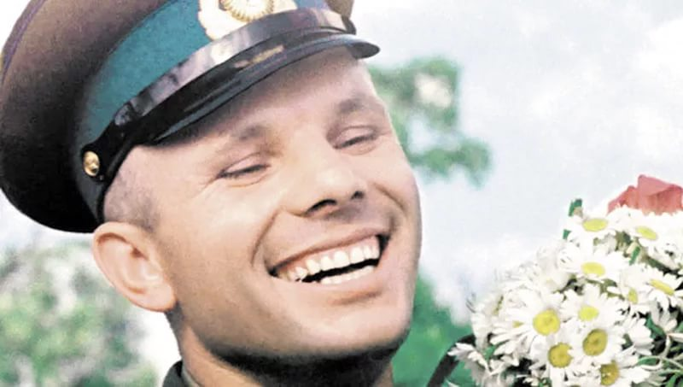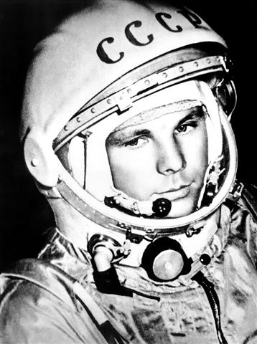
Рисунок 1

Кандидаты в первый отряд космонавтов набирались среди военных лётчиков-истребителей по решению Сергея Павловича Королёва, считавшего, что именно эти лётчики уже имеют опыт перегрузок, стрессовых ситуаций и перепадов давления. Их было 20 молодых лётчиков, которых готовили к первому полёту в космос. Юрий Гагарин был одним из них.
Когда началась подготовка, никто не мог даже предположить, кому из них предстоит открыть дорогу к звёздам. Надёжный, сильный
и доброжелательный, Юрий никому не завидовал, никого не считал лучше или хуже себя. Он легко брал на себя инициативу, работал упорно
и с удовольствием.
12 апреля 1961 года в 9 часов 7 минут по московскому времени
с космодрома Байконỳр стартовал космический корабль «Восток» с пилотом-космонавтом Юрием Алексеевичем Гагариным на борту. Вскоре весь мир увидел кадры кинохроники, ставшие историей: подготовка к полёту, спокойное и сосредоточенное лицо Юрия Гагарина перед шагом
в неизвестность, его знаменитое «Поехали!».
Смелость и бесстрашие простого русского парня с широкой улыбкой покорили всё человечество. Продолжительность полёта Гагарина равнялась 108 минутам. Всего 108 минут. Но не количество минут определяет вклад в историю освоения космоса. Юрий Гагарин был первым и останется им навсегда!
(177 слов)
Критерии оценивания задания 1. Чтение текста вслух
Таблица 3
Критерии оценивания чтения вслух |  | Баллы
Интонация
ИЧ | Интонация соответствует пунктуационному оформлению текста. | 1
ИЧ | Интонация не соответствует пунктуационному оформлению текста. | 0
Темп чтения
ТЧ | Темп чтения соответствует коммуникативной задаче. | 1
ТЧ | Темп чтения не соответствует коммуникативной задаче. | 0
Максимальное количество баллов за всё задание |  | 2

Обратим внимание, что оценивание правильности речи при чтении текста ведётся по отдельным критериям совместно с заданием 2. Отдельно остановимся на их анализе ниже.
Анализ результатов апробаций выявил типичные ошибки учеников при выполнении этого задания:
- неумение пользоваться дополнительными графическими обозначениями – орфоэпические ошибки допускаются в словах, в которых стоит знак ударения;
- искажения в чтении имён собственных (Вернонский вместо Вернадский), терминов (минералогия, кристаллография), научной и публицистической лексики (естествоиспытатель, генералиссимус);
- наличие грамматических ошибок при склонении имён числительных.

Задание 2. Пересказ текста с включением приведённого высказывания

Пересказ – связное изложение прочитанного текста. Это средство развития речи на основе образца. Обучение пересказу способствует обогащению словарного запаса, развитию восприятия, памяти, внимания, мышления. Совершенствуется произношение, усваиваются нормы построения предложений и целого текста.
Традиционно пересказ – более легкий вид монологической речи по сравнению с монологическим высказыванием, так как он придерживается авторской композиции произведения, в нем используется готовый авторский сюжет и готовые речевые формы и приемы.
Существуют различные виды пересказа: пересказ подробный и сжатый, выборочный и сплошной, с изменением лица рассказчика и др.
Объём текста для чтения на экзамене составляет 150–170 слов, поэтому во втором задании учащимся будет предложено пересказать текст подробно, а также включить в него предложенное высказывание. При подготовке к заданию экзаменуемый должен определить, в какой части текста использование высказывания логично и уместно.
Важно, чтобы пересказ и включённое в него высказывание составляли цельный текст, высказывание должно быть введено любым из способов цитирования. Экзаменуемый во время пересказа имеет право зачитать высказывание.
Время на подготовку составляет 1 минуту. Обратим внимание, что учащийся, выполняя задание 1, уже обращался к данному тексту, работал с его содержанием, поэтому при подготовке к пересказу должен сосредоточиться на анализе высказывания и включении его в свой текст.

Пересказ текста.
2
Перескажите прочитанный Вами текст, включив в пересказ слова Сергея Павловича Королёва, выдающегося конструктора и учёного, о Ю.А. Гагарине:

«Он открыл людям Земли дорогу в неизвестный мир. Но только ли это? Думается, Гагарин сделал нечто большее – он дал людям веру в их собственные силы, в их возможности, дал силу идти увереннее, смелее…»

Подумайте, где лучше использовать слова С.П. Королёва в пересказе. Вы можете использовать любые способы цитирования.
 У Вас есть 1 минута на подготовку.
Таблица 4
№ | Критерии оценивания пересказа текста с включением приведённого высказывания | Баллы
П1 | Сохранение при пересказе микротем текста
 | Все основные микротемы исходного текста сохранены | 1
 | Упущена или добавлена одна или более микротем | 0
П2 | Соблюдение фактологической точности при пересказе
 | Фактических ошибок, связанных с пониманием текста, нет | 1
 | Допущены фактические ошибки (одна и более) | 0
П3 | Работа с высказыванием
 | Приведённое высказывание включено в текст во время пересказа уместно, логично | 1
 | Приведённое высказывание включено в текст во время пересказа не уместно и/или не логично,  или  приведённое высказывание не включено в текст во время пересказа | 0
П4 | Способы цитирования
 | Ошибок нет | 1
 | Допущены ошибки при цитировании (одна и более) | 0
Максимальное количество баллов за всё задание |  | 4

Речевое оформление заданий 1 и 2 оценивается совместно.

Таблица 5
№ | Критерии оценивания правильности речи за выполнение заданий 1 и 2 (Р1)
Г | Соблюдение грамматических норм | Баллы
 | Грамматических ошибок нет. | 1
 | Допущены грамматические ошибки (одна и более). | 0
О | Соблюдение орфоэпических норм
 | Орфоэпических ошибок нет,  или  допущено не более одной орфоэпической ошибки (исключая слово в тексте с поставленным ударением). | 1
 | Допущены орфоэпические ошибки (две и более). | 0
Р | Соблюдение речевых норм
 | Речевых ошибок нет,  или  допущено не более трёх речевых ошибок. | 1
 | Допущены речевые ошибки (три и более). | 0
Иск. | Искажения слов
 | Искажений слов нет. | 1
 | Допущены искажения слов (одно и более). | 0
Максимальное количество баллов |  | 4

При оценивании правильности речи чтения текста особое внимание следует обращать на соблюдение учениками грамматических норм (Г) (склонение имени числительного), орфоэпических норм (О) и искажений слов (Иск.).
При оценивании правильности речи пересказа должно контролироваться соблюдение учащимися грамматических (Г), орфоэпических (О) и речевых (Р) норм.
Оценивая правильность речи заданий 1 и 2 итогового собеседования, экзаменатор не должен фиксировать ошибку в том случае, если учащийся самостоятельно её исправил.
Максимальное количество баллов за работу с текстом (задания 1
и 2) – 10.
Анализ результатов апробаций показал, что пересказ с включением дополнительной информации как вид работы оказался сложным для учащихся, некоторые отказывались от выполнения этого задания.
К типичным ошибкам экзаменуемых при выполнении этого задания можно отнести:
- неоправданно длинные паузы в речи;
- искажения в произношении имён собственных и терминов;
- фактические ошибки при пересказе;
- сжатый пересказ вместо подробного;
- пропуски важных микротем текста;
- неумение логично включать высказывание в пересказ;
- неумение использовать способы цитирования в речи.

Задание 3. Тематическое монологическое высказывание.
Психологи, психолингвисты, лингвисты, изучающие устную речь, обратили внимание на то, что монолог как вид устного высказывания вызывает серьезные затруднения у современных школьников. Эти затруднения обусловлены тем, что монолог – относительно редкий вид речевого высказывания, который используется довольно ограниченной группой людей: преподаватели, лекторы, журналисты, политики и т.д. Но и даже представители названных социальных групп и профессий, для которых монологическая речь является частью их профессиональной деятельности, чаще всего речь готовят: у них есть планы, наброски, тезисы, презентации. Можно говорить о том, что этот монолог стилизует устные формы речи с ее повторами, паузами, для того чтобы создать иллюзию ее спонтанности, естественности и усилить ее выразительность.
Во время беседы с экзаменатором, учащемуся предлагалось три темы, из которых он мог выбрать один вариант и построит свое высказывание, опираясь на предложенные вопросы. Три варианта соответствуют трем главным типа текста: описание, повествование и рассуждение. Конечно, учащийся не обязан в своем ответе использовать элементы только выбранного типа речи, но тем не менее, содержание наводящих вопросов предписывают строить текст по определенной типологической модели.
В практике сложилось представление о том, что повествование является наиболее простым видом устного высказывания, а рассуждение наиболее сложным. При анализе итогов экзамена возникает искушение присвоить выбору учащегося некий коэффициент сложности. На самом деле вряд ли оправданно безотносительно к конкретной речевой задаче считать повествование более простым, чем рассуждение. Не следует забывать о том ключевом условии, которое мы сформулировали выше, – о цели. Учащийся выбирает не тип речи, он выбирает коммуникативную цель, которая реализуется определенным способом с помощью отобранных приемов. Конечно, повествование, целостность которому придает событие, проще строится, потому что его развертыванием управляет логико-хронологическая последовательность: однажды… сначала… потом… Но при этом повествование обладает колоссальной информационной насыщенностью, вбирая в себя разные объекты реальности (место, время, люди, имена, поступки), без которых цель сообщения не может быть эффективно реализована.
Описанию трудно предписать жесткий порядок, устанавливающий последовательность перечисляемых признаков и свойств выбранного объекта, поэтому учащимся бывает так сложно строить тексты этого типа речи. Но с другой стороны, там нет и того жесткого требования полноты, которую задает событийность повествованию.
Рассуждение оперирует категориями, и они не всегда имеют соответствия в эмпирическом опыте учащегося, между понятиями устанавливаются сложные логико-смысловые связи (причина, следствие, противопоставление, аналогия и т.д.). С другой стороны, рассуждение имеет жесткую схему развертывания, которая организует высказывание.
Можно сказать, что все три варианта монолога имеют примерно одинаковую сложность, но они отличаются целями, которые реализуются набором специфических средств.
Темы монологов соответствуют знаниям, жизненному опыту, интересам и психологическим особенностям школьников данного возраста, они посвящены школе, семье, увлечениям подростков.
Монологическое тематическое высказывание создаётся с опорой на вербальную и визуальную информацию (фотографию и сформулированные в задании вопросы по теме, если экзаменуемый выбирает описание, и только сформулированные в задании вопросы по теме, если экзаменуемый выбирает повествование на основе личного жизненного опыта или рассуждение по поставленной проблеме).
На подготовку учащимся даётся 1 минута, в течение которой они могут собраться с мыслями, продумать содержание своего монолога.

Задание 3. Монологическое высказывание.
3
Выберите одну из предложенных тем беседы.
 | Тема 1. | Праздник (на основе описания фотографии).
 | Тема 2. | Поход (экскурсия), который запомнился мне больше всего (повествование на основе жизненного опыта).
 | Тема 3. | Всегда ли нужно следовать моде? (рассуждение по поставленному вопросу)
У Вас есть 1 минута на подготовку.
Ваше высказывание должно занимать не более 3 минут.

При оценке монологического высказывания оцениваются в первую очередь качества, которые выступают сущностными характеристиками текста: смысловая цельность, членимость и законченность. Эти содержательные характеристики показывают соответствие текста заявленной теме.
Текст оценивается с точки зрения речевого оформления: богатство словаря, точность выражения мысли, разнообразие грамматических конструкций, рациональность и стилистическая целесообразность выбранных языковых ресурсов.

Критерии оценивания задания 3. Монологическое высказывание
Таблица 6
 | Критерии оценивания монологического высказывания (М)
 | Выполнение коммуникативной задачи
М1 | Учащийся справился с коммуникативной задачей.  Приведено не менее 10 фраз по теме высказывания.  Фактические ошибки отсутствуют. | 1
М1 | Испытуемый предпринял попытку справиться с коммуникативной задачей,  но  допущены фактические ошибки,  и/или  приведено менее 10 фраз по теме высказывания. | 0
М2 | Учет условий речевой ситуации
М2 | Учтены условия речевой ситуации. | 1
М2 | Условия речевой ситуации не учтены. | 0

М3 | Речевое оформление монологического высказывания (МР)
М3 | Высказывание характеризуется смысловой цельностью, речевой связностью и последовательностью изложения: логические ошибки отсутствуют, последовательность изложения не нарушена. | 1
М3 | Высказывание нелогично, изложение непоследовательно. Присутствуют логические ошибки (1 или более). | 0
 | Максимальное количество баллов | 3

Оценивая задание по критерию М1 «Выполнение коммуникативной задачи», следует исходить из того, что учащийся должен создать монологическое высказывание объёмом не менее 10 фраз по выбранной теме, при ответе рекомендовано ответить на 4 вопроса, сформулированные в задании. Однако учащийся имеет право дополнить или изменить свой план ответа в зависимости от коммуникативного замысла, т.е. не отвечать на предложенные вопросы или ответить лишь на некоторые, развивать содержание монолога по своему усмотрению. Во время итогового собеседования не стоит ограничивать творческий потенциал учащихся.
Вторым критерием М2 оценивания задания 3 является учет учеником речевой ситуации.
Речевая ситуация — одна из основных единиц речевого общения. Понятие речевой ситуации включает в себя сферу речевого общения, предмет речи, условия, обстоятельства, при которых происходит речевое общение, социальные связи и личные отношения между говорящими, цели, задачи речевых действий, речевых поступков.
Сфера речевого общения и предмет речи определяют выбор функциональной разновидности языка для общения, функционального стиля. При непосредственном общении с окружающими мы пользуемся разговорной речью, в сфере научной деятельности — научным стилем, в сфере общественных отношений — публицистическим стилем, в сфере официально-деловых отношений — официально-деловым стилем, преимущественно в письменной форме.
По своим внешним условиям речевое общение может быть официальным, требующим соблюдения всех норм, правил, всех формальностей (для него характерен бесстрастный, сдержанный тон), и неофициальным, в форме дружеской беседы приятелей, разговора с хорошо знакомым один на один, разговора в семейном кругу.
На выбор языковых средств накладывают отпечаток социальное положение, социальные роли говорящих и их личные отношения: учитель и ученик (на уроке, на перемене, в личной, доверительной беседе), директор школы и ученик, отец и сын, мать и дочь, ученик и ученик (знающие друг друга и незнакомые), ребенок и взрослый (родственник, знакомый, незнакомый). Во всех названных и во многих других случаях создаются ситуации, в которых необходим быстрый и правильный выбор функциональной разновидности языковых средств, соответствующих данной речевой, социальной ситуации речевого общения.
Важным компонентом речевой ситуации являются цели, задачи речевого общения. В зависимости от целей и задач общения используются средства соответствующей разновидности языка, соответствующего стиля. Речевая ситуация требует от коммуникантов соблюдения определенных правил ведения разговора и определяет формы его выражения.
Иными словами, речевая ситуация задаётся тремя вопросами: где? с кем? с какой целью? происходит общение. Отвечая на эти вопросы, охарактеризуем речевую ситуацию итогового собеседования: официальная обстановка, беседа со взрослым - учителем, контроль умений ученика. Данная речевая ситуация требует от учащегося соблюдений определённых правил официального общения, адекватного отбора фактического материала для монолога, использование публицистического стиля.
По третьему критерию М3 оценивается речевое оформление монологического высказывания. Полное завершенное монологическое высказывание должно быть логичным, характеризоваться смысловой цельностью, речевой связностью и последовательностью изложения.
Требования завершенности и логичности в применении к устному высказыванию, особенно в условиях спонтанной речи, носят, безусловно, иной характер, чем в применении к письменной речи. Тем не менее, они являются вполне обоснованными, т.к. учащемуся предлагается план ответа. Важно, что перед экзаменуемым стоит задача создать цельный текст, а не просто ответить на вопросы, никак не связывая отдельные предложения в завершенный логичный текст.
Оценивание грамотности речи задания 3 ведётся по отдельным критериям совместно с заданием 4. Отдельно остановимся на их анализе ниже.
К числу типичных ошибок при выполнении экзаменуемыми задания 3 можно отнести:
- ответы на вопросы, данные в задании, вместо создания цельного текста;
- маленький объём монологического высказывания (3-5 фраз);
- большое количество неоправданных пауз в речи;
- большое количество речевых и грамматических ошибок.

Задание 4. Участие в диалоге.
В диалоге собеседники имеют свои персональные роли (экзаменатор – экзаменуемый), и эти ролевые амплуа определяют заданную вопросно-ответную форму коммуникации, где оценивается не только содержательная сторона ответа, но и его оформление. Но эта оценка может иметь диагностический смысл тогда, когда диалог не превращается в допрос, а воспроизводит естественную и привычную форму речевого взаимодействия, предполагающую свободное самовыражение.
Дефицит специалистов, способных эмоционально расположить ученика к беседе, является одной из важных проблем в проведении экзамена в форме беседы с экзаменатором в аудитории.
По окончании монологического высказывания учащегося экзаменатор-собеседник задаёт три вопроса по теме. Вопросы сформулированы заранее и зафиксированы в карточке собеседника. Обращаем внимание, что вопросы подобраны таким образом, что помогают расширить и разнообразить содержательный и языковой аспект речи экзаменуемого, стимулировать его к использованию новых типов речи и расширению языкового материала. К примеру, если учащийся в монологе описывал фото (ведущий тип речи – описание), то в ответах на вопросы ему будет необходимо использовать такие типы речи, как повествование и рассуждение. Если в монологическом высказывании экзаменуемый рассказывал о своём личном опыте (ведущий тип речи – повествование), то в ответах на вопросы он будет рассуждать, обобщать свой личный опыт и переводить его на уровень анализа общественных проблем.
Поясним эту особенность на конкретном примере:
Учащийся выбрал тему для монологического высказывания на основе личного опыта (ведущий тип речи – повествование).
Тема 2. Посещение музея
Расскажите о своём посещении музея, которое запомнилось больше всего.
Не забудьте рассказать,
- в каком музее Вы были;
- когда и с кем;
- что Вы увидели;
- что понравилось и запомнилось больше всего.

Карточка собеседника-экзаменатора
Тема 2. Посещение музея

Расскажите о своём посещении музея, которое запомнилось больше всего.

- Какие музеи Вам больше нравятся: исторические, художественные, научно-технические или естественнонаучные?
- Как Вы считаете, должны ли школьники посещать музеи? Почему?
- Слышали ли Вы о виртуальных музеях? Какими возможностями,
на Ваш взгляд, они обладают?

Вопросы собеседника-экзаменатора носят расширяющий характер: заставляют учащегося задуматься над ролью музеев в образовании, организации досуга школьников, использовать лексику публицистического стиля («научно-технические, естественнонаучные»), терминологию («виртуальный музей»).

Критерии оценивания задания 4. Участие в диалоге
Таблица 7
 | Критерии оценивания диалога (Д)
Д1 | Учащийся справился с коммуникативной задачей.  Даны ответы на все вопросы в диалоге. | 1
Д1 | Ответы на вопросы не даны  или  даны односложные ответы. | 0
Д2 | Учет условий речевой ситуации | 1
Д2 | Учтены условия речевой ситуации. | 0
Д2 | Условия речевой ситуации не учтены.
 | Максимальное количество баллов за диалог | 2

По критерию Д1 оцениваются ответы ученика на все вопросы, заданные собеседником, в целом. Для диалогической речи естественно, что на один вопрос может быть дан исчерпывающий ответ, состоящий из одной фразы. Чтобы ответить на другой вопрос, ученику может понадобиться несколько фраз. Критерий Д1 учитывает успешность речевой коммуникации.
Учёт речевой ситуации, критерий Д2, позволяет обеспечить взаимодействие между экзаменатором-собеседником и учеником.

Обратим внимание на некоторые сложные моменты в организации диалога с учащимся.
Во-первых, необходим естественный переход от монолога ученика к диалогу с собеседником. Не следует отдельно анонсировать переход к заданию 4 («Теперь мы переходим к следующему заданию. Вы должны будете полно ответить на мои вопросы»). Диалог, как и в обычной речи, должен создавать впечатление спонтанности, непосредственной реакции слушающего на высказывание ученика.
Да, у экзаменатора-собеседника есть подготовленные вопросы для проведения диалога, но в зависимости от содержания монологического высказывания учащегося он вправе менять их последовательность, уточнять и дополнять информацию. Экзаменатору не следует зачитывать вопрос по бумажке, необходимо создавать ситуацию естественного общения.
Во-вторых, цель экзаменатора-собеседника – эмоционально расположить экзаменуемого к беседе, стимулировать его речевую деятельность. Если учащийся отказывается отвечать на вопросы (произносит фразы типа: «Я не знаю», «У меня нет никаких интересов», «Мне нечего рассказать» и т.п.), необходимо задать ряд стимулирующих высказывание вопросов, попытаться «разговорить» ученика. То же речевое поведение экзаменатора-собеседника рекомендовано и в ситуации односложных ответов учащихся. К примеру, разберём диалог:
– Чьё мнение для Вас важно?
– Папы.
В данной ситуации получен односложный ответ на вопрос, который будет оценен 0 баллов. Чтобы избежать коммуникативной неудачи, экзаменатору необходимо помочь ученику развить своё высказывание: выразить удивление, переспросить, уточнить его ответ.
– Папы? А почему? Какие важные советы Вы получили от него?

Речевое оформление заданий 3 и 4 оценивается совместно.
Таблица 8
№ | Критерии оценивания правильности речи за выполнение заданий 3 и 4 (Р2) | Баллы
Г | Соблюдение грамматических норм
 | Грамматических ошибок нет. | 1
 | Допущены грамматические ошибки (одна и более). | 0
О | Соблюдение орфоэпических норм
 | Орфоэпических ошибок нет,  или  допущено не более одной орфоэпической ошибки . | 1
 | Допущены орфоэпические ошибки (три и более). | 0
Р | Соблюдение речевых норм
 | Речевых ошибок нет,  или  допущено не более трёх речевых ошибок. | 1
 | Допущены речевые ошибки (три и более). | 0

РО | Речевое оформление
 | Речь в целом отличается богатством и точностью словаря, используются разнообразные синтаксические конструкции. | 1
 | Речь отличается бедностью и/или неточностью словаря, и/или используются однотипные синтаксические конструкции. | 0
Максимальное количество баллов |  | 4

Что понимается под языковым оформлением высказывания?
Точность в выборе слов и выражений и их соответствие теме и ситуации общения; правильность формирования лексических словосочетаний, соблюдение русского языка; запас слов и разнообразие используемой лексики (синонимы, антонимы, фразеологизмы); точность в выборе грамматической конструкции в соответствии с целью высказывания, разнообразие и правильность используемых грамматических средств.
Оценивая правильность речи заданий 3 и 4 итогового собеседования, экзаменатор не должен фиксировать ошибку в том случае, если учащийся самостоятельно её исправил.
Максимальное количество баллов за монолог и диалог – 9.
Общее количество баллов за выполнение всей работы – 19.
К числу типичных ошибок при выполнении экзаменуемыми задания 4 можно отнести односложные ответы на вопросы собеседника.
К числу типичных ошибок экзаменаторов-собеседников при организации диалога задания 4 можно отнести:
- неумение создать атмосферу «живой» беседы;
- отсутствие непосредственной реакции слушающего на высказывание ученика;
- вопросы задаются формально, читаются по бумажке;
- неумение стимулировать речь учащегося;
- неумение создать комфортную психологическую обстановку для учащегося, в которой он не боится устного ответа.

Учащийся получает зачёт в случае, если за выполнение работы он набрал 10 или более баллов.

Усвоение теоретического материала, представленного в Разделе 1, является основой формирования практических умений адекватного оценивания устных ответов экзаменуемых, чему и будет посвящен следующий раздел 1.

РАЗДЕЛ II. ПРАКТИКУМ ПО ОЦЕНИВАНИЮ ВЫПОЛНЕНИЯ ЗАДАНИЙ ИТОГОВОГО СОБЕСЕДОВАНИЯ

Тема 1. Технология оценивания задания 1 «Чтение вслух текста научно-публицистического стиля».
Таблица 9
Критерии оценивания чтения вслух |  | Баллы
Интонация
ИЧ | Интонация соответствует пунктуационному оформлению текста. | 1
ИЧ | Интонация не соответствует пунктуационному оформлению текста. | 0
Темп чтения
ТЧ | Темп чтения соответствует коммуникативной задаче. | 1
ТЧ | Темп чтения не соответствует коммуникативной задаче. | 0
Максимальное количество баллов за всё задание |  | 2

Аудиозапись 1. Прослушайте аудиозапись. Оцените устные ответы учащихся по критериям ИЧ и ТЧ и Правильность речи.

Задание 1. Чтение текста.
Перед Вами фотография Владимира Ивановича Вернадского (1863–1945) –советского учёного, естествоиспытателя, мыслителя и общественного деятеля конца XIX – первой половины XX века.
Выразительно прочитайте текст о В.И. Вернадском вслух.

У Вас есть 2 минуты на подготовку.

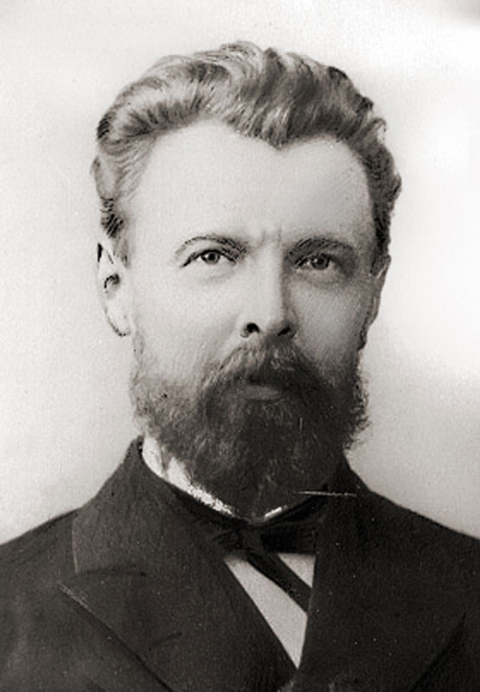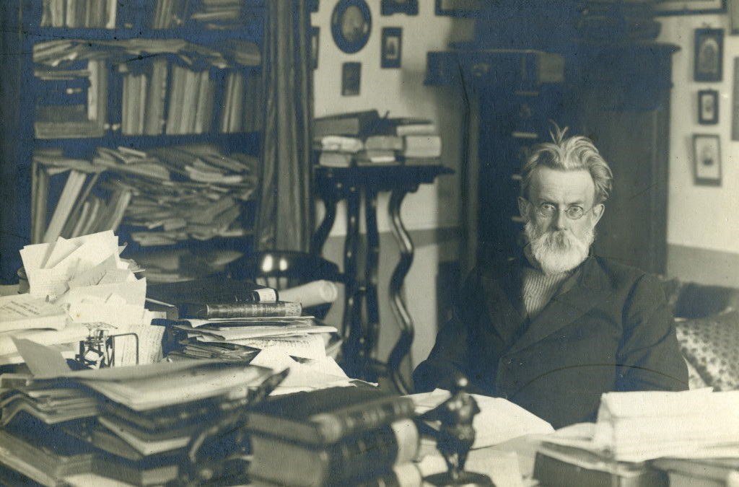
Рисунок 2
В историю российской и мировой науки Владимир Иванович Вернадский вошёл как выдающийся естествоиспытатель, мыслитель, общественный деятель, автор более чем 700 трудов. Учёный изучал такие специальные отрасли знаний о Земле, как геология, кристаллогра́фия, минералогия, геохимия. Учёный определил пути общей эволюции Земли, ввёл понятия «биосфера» и «ноосфера». Владимира Ивановича считают родоначальником новой отрасли науки – экологии.
Владимир Иванович прекрасно понимал, что задача учёного сводится не только к открытию или установлению какой-либо закономерности или явления. Он считал, что учёный обязан подтверждать и обосновывать свои идеи, извлекать максимально больше пользы из открытия как для науки, так и для промышленности страны.
Сегодня в нашей стране благодаря В.И. Вернадскому найдены и изучаются минеральные ресурсы практически всех элементов Периодической системы Менделеева, в то время как в начале ХХ века использовалось в производстве только 30 элементов, причём часть из них ввозилась из-за границы. Теоретические положения В.И. Вернадского о наличии в недрах нашей страны разнообразных полезных ископаемых полностью подтвердились широко проведёнными геологическими исследованиями.
Оставаясь учёным-профессионалом, преподавателем, мыслителем, Вернадский принимал близко к сердцу все невзгоды и трудности, выпадавшие на долю родной страны.
(171 слово)
Критерий | Балл | Комментарий
ИЧ
ТЧ
Граммат. нормы
Орфоэп. нормы
Искажения

Критерий | Балл | Комментарий
ИЧ | 1 | Интонация соответствует пунктуационному оформлению текста.
ТЧ | 1 | Темп чтения соответствует коммуникативной задаче.
Граммат. нормы | 0 | Допущена ошибка в склонении имени числительного.
Орфоэп. нормы | 0 | Допущено более одной орфоэпической ошибки, включая слово с поставленным в тексте ударением.
Искажения | 0 | Допущены многочисленные искажения слов.
Тема 2. Технология оценивания задания 2 «Пересказ текста с включением приведённого высказывания».
Таблица 10
№ | Критерии оценивания пересказа текста с включением приведённого высказывания
П1 | Сохранение при пересказе микротем текста | Баллы
 | Все основные микротемы исходного текста сохранены. | 1
 | Упущена или добавлена одна или более микротем. | 0
П2 | Соблюдение фактологической точности при пересказе
 | Фактических ошибок, связанных с пониманием текста, нет. | 1
 | Допущены фактические ошибки (одна и более) | 0
П3 | Работа с высказыванием
 | Приведённое высказывание включено в текст во время пересказа уместно, логично. | 1
 | Приведённое высказывание включено в текст во время пересказа не уместно и/или не логично,  или  приведённое высказывание не включено в текст во время пересказа. | 0
П4 | Способы цитирования
 | Ошибок нет. | 1
 | Допущены ошибки при цитировании (одна и более) | 0
Максимальное количество баллов за всё задание |  | 4

Таблица 11
№ | Критерии оценивания правильности речи за выполнение заданий 1 и 2 (Р1)
Г | Соблюдение грамматических норм | Баллы
 | Грамматических ошибок нет. | 1
 | Допущены грамматические ошибки (одна и более). | 0
О | Соблюдение орфоэпических норм
 | Орфоэпических ошибок нет,  или  допущено не более одной орфоэпической ошибки (исключая слово в тексте с поставленным ударением). | 1
 | Допущены орфоэпические ошибки (две и более). | 0
Р | Соблюдение речевых норм
 | Речевых ошибок нет,  или  допущено не более трёх речевых ошибок. | 1
 | Допущены речевые ошибки (три и более). | 0
Иск. | Искажения слов
 | Искажений слов нет. | 1
 | Допущены искажения слов (одно и более). | 0
Максимальное количество баллов |  | 4

Аудиозапись 2. Прослушайте аудиозапись. Оцените устные ответы учащихся по критериям П1–П4.

Текст для пересказа.
Выразительно прочитайте текст о знаменитом русском полководце Алекса́ндре Васи́льевиче Суво́рове (1730–1800) вслух.
У Вас есть 2 минуты на подготовку.
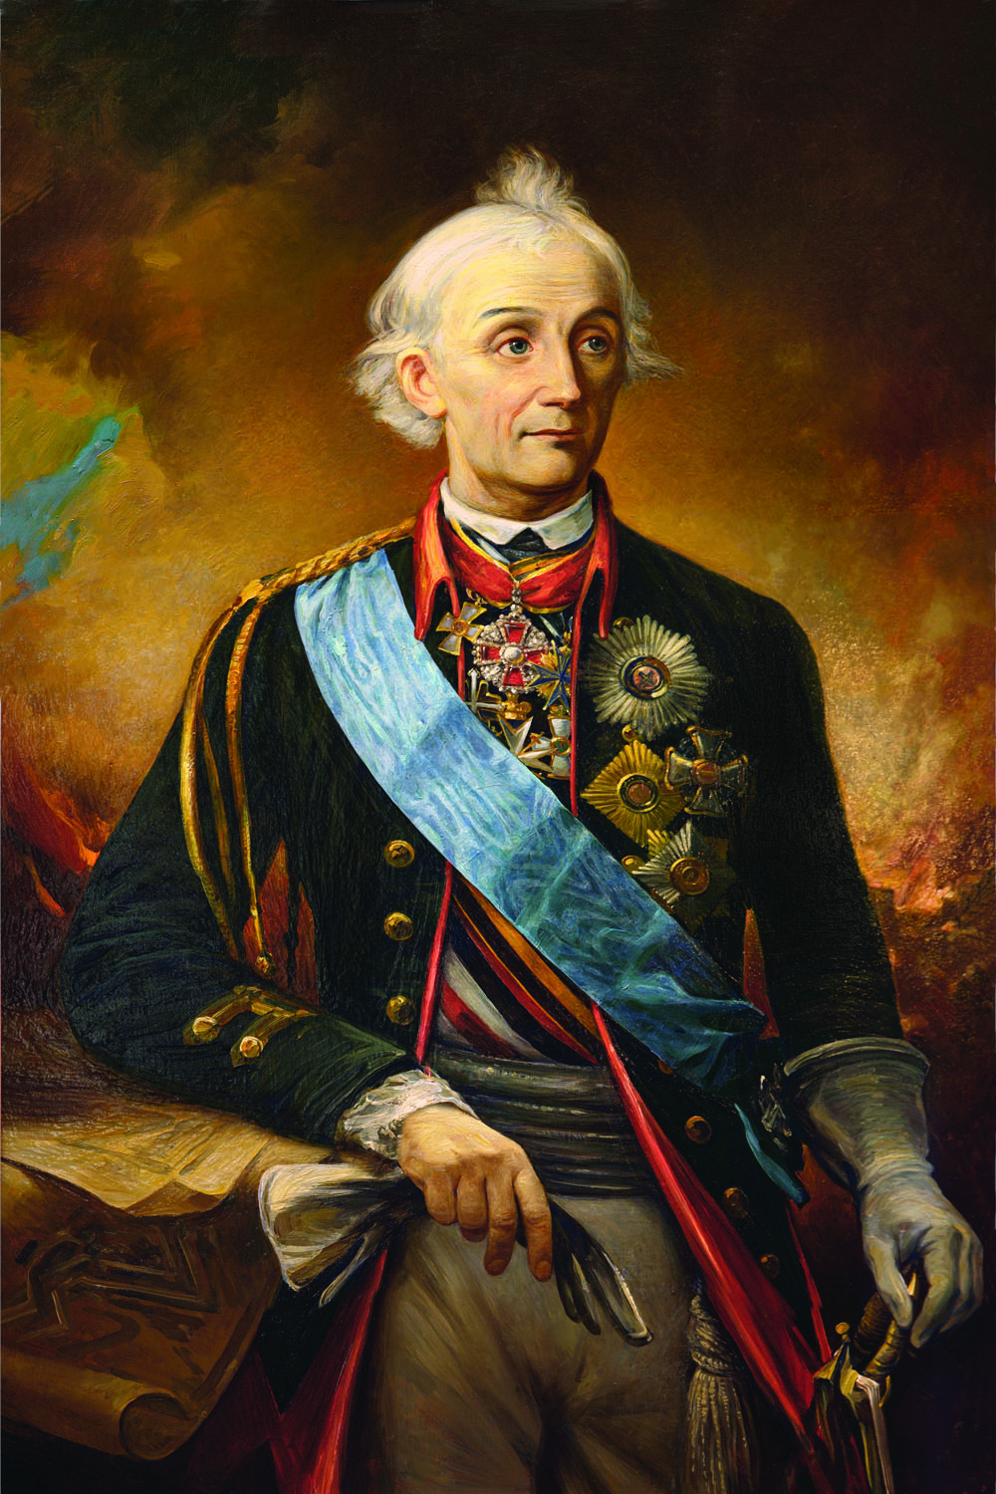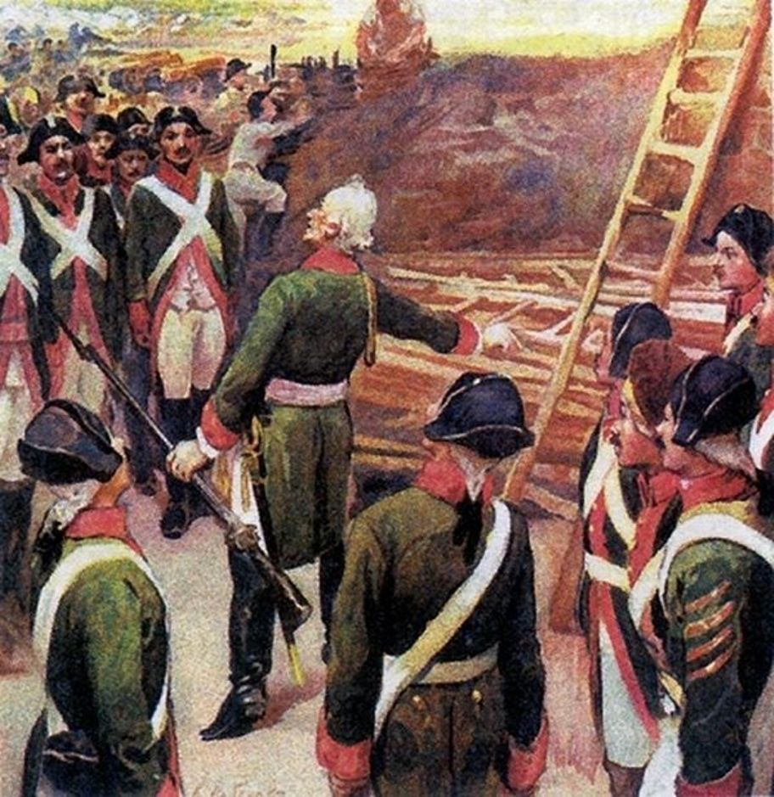

Знаменитая фраза «Тяжело в ученье, легко в бою» принадлежит генерали́ссимусу Александру Васильевичу Суворову. За всю свою жизнь полководец участвовал более чем в 60 сражениях и не потерпел ни одного поражения на поле боя!
А свою первую победу он одержал ещё в детстве. Это была победа над собственной слабостью. Александр был очень болезненным ребёнком. Но
с детства твёрдо решил стать военным и готовился к службе: занимался спортом, приучал себя к холоду, к физическим нагрузкам, к простой одежде и еде.
Суворов уважал своих подчинённых – офицеров и солдат, был врагом муштры́. Он лично заботился о пище и одежде воинов, об их здоровье, умел пошутить, подбодрить в трудную минуту. Солдаты любили своего полководца, беззаветно шли за ним и побеждали.
Суворов вошёл в историю военного искусства как полководец-новатор. Он оставил после себя знаменитое произведение «Наука побеждать», в котором в простой и доступной форме обобщил свой многолетний опыт обучения и воспитания войск. Школа Суворова сформировала целое поколение полководцев, прославивших Отечество. В честь великого полководца названы Суворовские военные училища, и сегодняшние мальчишки в погонах гордо называют себя «суворовцами».
(171 слово)
Пересказ текста.
2
Перескажите прочитанный Вами текст, включив в пересказ слова русского военного историка генерала Моде́ста Ивановича Богдано́вича, современника А.В. Суворова:

«Пройдут многие годы, явятся в русском народе другие великие вожди, но каждый раз, когда стальная стена штыков русских должна будет обрушиться на врагов, мы вспомним Суворова».

Подумайте, где лучше использовать слова М.И. Богдановича в пересказе. Вы можете использовать любые способы цитирования.
 | У Вас есть 1 минута на подготовку.
Критерии |  | Баллы | Комментарий
П1
П2
П3
П4

Критерии | Баллы | Комментарий
П1 | 0 | Упущены 3 микротемы.
П2 | 1 | Фактических ошибок, связанных с пониманием текста, нет.
П3 | 0 | Приведённое высказывание не включено в текст во время пересказа.
П4 | 0 | Способы цитирования не использовались.
Аудиозапись 3. Прослушайте аудиозапись. Оцените устный ответ ученика по критериям П1–П4 и Правильность речи.

Текст к аудиозаписи 1.
Пересказ текста.
Перескажите прочитанный Вами текст, включив в пересказ высказывание Александра Павловича Виноградова – геохимика, ученика и преемника
В.И. Вернадского:

«Он видел в науке на много лет вперёд. Создавая новые отрасли науки
о Земле, он предвидел их огромное значение и связь с практической деятельностью человека».

Подумайте, где лучше использовать слова А.П. Виноградова в пересказе. Вы можете использовать любые способы цитирования.
 | У Вас есть 1 минута на подготовку.
Критерии |  | Баллы | Комментарий
П1
П2
П3
П4
Грам.нормы
Орфоэп. нормы
Реч. нормы

Критерии | Баллы | Комментарий
П1 | 1 | Все основные микротемы исходного текста сохранены.
П2 | 1 | Фактических ошибок, связанных с пониманием текста, нет.
П3 | 1 | Приведённое высказывание включено в текст во время пересказа уместно, логично.
П4 | 1 | Ошибок при цитировании нет.
Грам.нормы | 1 | Грамматических ошибок нет.
Орфоэп. нормы | 1 | Орфоэпических ошибок нет.
Реч. нормы | 1 | Допущены две речевые ошибки.

Тема 3. Технология оценивания задания 3
«Монологическое высказывание».
Таблица 12
 | Критерии оценивания монологического высказывания (М) | Баллы
 | Выполнение коммуникативной задачи
М1 | Учащийся справился с коммуникативной задачей.  Приведено не менее 10 фраз по теме высказывания.  Фактические ошибки отсутствуют. | 1
М1 | Испытуемый предпринял попытку справиться с коммуникативной задачей,  но  допущены фактические ошибки,  и/или  приведено менее 10 фраз по теме высказывания. | 0
М2 | Учет условий речевой ситуации
М2 | Учтены условия речевой ситуации. | 1
М2 | Условия речевой ситуации не учтены. | 0
М3 | Речевое оформление монологического высказывания (МР)
М3 | Высказывание характеризуется смысловой цельностью, речевой связностью и последовательностью изложения: логические ошибки отсутствуют, последовательность изложения не нарушена. | 1
М3 | Высказывание нелогично, изложение непоследовательно. Присутствуют логические ошибки (1 или более). | 0
 | Максимальное количество баллов | 3

Таблица 13
№ | Критерии оценивания правильности речи за выполнение заданий 3 и 4 (Р2)
Г | Соблюдение грамматических норм | Баллы
 | Грамматических ошибок нет. | 1
 | Допущены грамматические ошибки (одна и более). | 0
О | Соблюдение орфоэпических норм
 | Орфоэпических ошибок нет,  или  допущено не более одной орфоэпической ошибки . | 1
 | Допущены орфоэпические ошибки (две и более). | 0
Р | Соблюдение речевых норм
 | Речевых ошибок нет,  или  допущено не более трёх речевых ошибок. | 1
 | Допущены речевые ошибки (три и более). | 0
РО | Речевое оформление
 | Речь в целом отличается богатством и точностью словаря, используются разнообразные синтаксические конструкции. | 1
 | Речь отличается бедностью и/или неточностью словаря, и/или используются однотипные синтаксические конструкции. | 0
Максимальное количество баллов |  | 4

Аудиозапись 4. Прослушайте аудиозапись. Оцените устный ответ ученика по критериям М1–М3.

Тема 1. Летний отдых
 | Опишите фотографию.
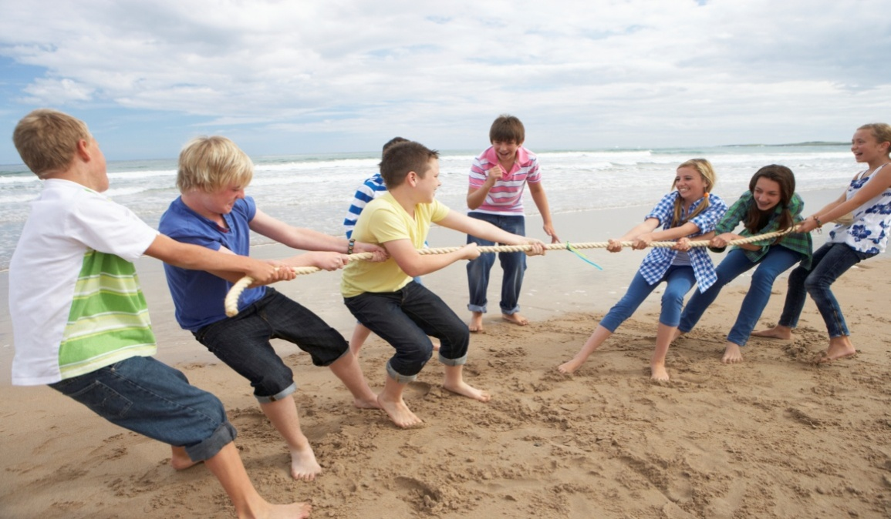

Не забудьте описать:
- время и место действия;
- занятие ребят;
- их внешний вид;
- общую атмосферу события и настроение участников.

Критерии | Баллы | Комментарий
М1 | 0 | Испытуемый предпринял попытку справиться с коммуникативной задачей, фактические ошибки отсутствуют, но приведено менее 10 фраз по теме высказывания (6 фраз).
М2 | 1 | Учтены условия речевой ситуации.
М3 | 0 | Изложение непоследовательно, присутствуют неоправданно длинные паузы.
Критерии | Баллы | Комментарий
М1
М2
М3

Тема 4. Технология оценивания задания 4
«Диалог».
Таблица 14
 | Критерии оценивания диалога (Д) | Баллы
Д1 | Учащийся справился с коммуникативной задачей.  Даны ответы на все вопросы в диалоге. | 1
Д1 | Ответы на вопросы не даны  или  даны односложные ответы. | 0
Д2 | Учет условий речевой ситуации | 1
Д2 | Учтены условия речевой ситуации. | 0
Д2 | Условия речевой ситуации не учтены.
 | Максимальное количество баллов за диалог | 2

Таблица 15
№ | Критерии оценивания правильности речи за выполнение заданий 3 и 4 (Р2)
Г | Соблюдение грамматических норм | Баллы
 | Грамматических ошибок нет. | 1
 | Допущены грамматические ошибки (одна и более). | 0
О | Соблюдение орфоэпических норм
 | Орфоэпических ошибок нет,  или  допущено не более одной орфоэпической ошибки . | 1
 | Допущены орфоэпические ошибки (две и более). | 0
Р | Соблюдение речевых норм
 | Речевых ошибок нет,  или  допущено не более трёх речевых ошибок. | 1
 | Допущены речевые ошибки (три и более). | 0
РО | Речевое оформление
 | Речь в целом отличается богатством и точностью словаря, используются разнообразные синтаксические конструкции. | 1
 | Речь отличается бедностью и/или неточностью словаря, и/или используются однотипные синтаксические конструкции. | 0
Максимальное количество баллов |  | 4

Аудиозапись 5. Прослушайте аудиозапись. Оцените устный ответ ученика по критериям М1–М3, Д1 – Д2 и Правильность речи.

Тема 1. Увлечение
Опишите фотографию.


Не забудьте описать:
- место и время года, изображённое на фотографии;
- одежду девушки;
- занятие девушки;
- лицо девушки.

Критерии | Баллы | Комментарий
М1
М2
М3
Д1
Д2
Грам. нормы
Орфоэп. нормы
Реч. нормы
Реч. оформление

Критерии | Баллы | Комментарий
М1 | 1 | Учащийся справился с коммуникативной задачей.  Приведено не менее 10 фраз по теме высказывания.  Фактические ошибки отсутствуют.
М2 | 1 | Учтены условия речевой ситуации.
М3 | 1 | Высказывание характеризуется смысловой цельностью, речевой связностью и последовательностью изложения: логические ошибки отсутствуют, последовательность изложения не нарушена.
Д1 | 1 | Учащийся справился с коммуникативной задачей.  Даны ответы на все вопросы в диалоге.
Д2 | 1 | Учтены условия речевой ситуации.
Грам. нормы | 1 | Грамматических ошибок нет.
Орфоэп. нормы | 1 | Орфоэпических ошибок нет.
Реч. нормы | 1 | Допущены 2 речевые ошибки.
Реч. оформление | 1 | Речь в целом отличается богатством и точностью словаря, используются разнообразные синтаксические конструкции.

РАЗДЕЛ III. МАТЕРИАЛЫ ДЛЯ ПРОВЕДЕНИЯ КВАЛИФИКАЦИОННОГО ИСПЫТАНИЯ ЭКСПЕРТОВ ПО ОЦЕНИВАНИЮ УСТНЫХ ОТВЕТОВ

ТЕОРЕТИЧЕСКАЯ ЧАСТЬ

Теоретический зачёт 1.
Тема «Особенности устной речи и говорения как вида речевой деятельности»

Вопросы к зачёту:
- Перечислите основные виды речевой деятельности.
- Заполните пропуски в таблице:

Коммуникативная компетенция

Коммуникативные навыки

рецептивные

Слушание
монологическая речь

- Перечислите основные свойства устной речи.
- Какое свойство устной речи иллюстрирует пословица: «Слово не птица, вылетит – не поймаешь»?
- Как происходит восприятие устной речи?
- Какую роль в устном общении играют мимика, жесты, взгляд?
- Назовите основные отличия подготовленной и неподготовленной устной речи.
- Перечислите коммуникативные жанры подготовленной устной речи.
- Перечислите коммуникативные жанры неподготовленной устной речи.
- Докажите, что говорение – сложный вид речевой деятельности.
- Назовите формы устной речи.
- Сравните особенности монологической и диалогической устной речи.

Теоретический зачёт 2.
Тема «Структура итогового собеседования, особенности его организации и проведения»
Вопросы к зачёту:
- Каков статус процедуры итогового собеседования?
- Какие виды заданий включает итоговое собеседование?
- Охарактеризуйте речевую ситуацию итогового собеседования.
- Какова роль экзаменатора-собеседника при проведении итогового собеседования?
- Имеет ли право учащийся при подготовке к выполнению заданий делать пометы в КИМ (подчёркивать слова и т.п.)?
- Имеет ли право учащийся при подготовке к выполнению заданий вести записи и пользоваться ими при ответе?
- Сколько времени даётся ученику на подготовку к пересказу текста с включением цитаты?
- Должен ли экзаменатор-собеседник рекомендовать учащемуся тему монолога?
- Имеет ли право учащийся переспросить экзаменатора-собеседника, уточнить заданный вопрос? Будут ли снижены за это баллы при оценивании задания?
- Каково речевое поведение экзаменатора-собеседника в том случае, если во время диалога учащийся молчит или даёт ответ на вопрос типа «Не знаю...», «Мне нечего сказать...»?
- Имеет ли право экзаменатор-собеседник менять порядок предложенных вопросов или менять их в зависимости от монолога учащегося?
- Должен ли экзаменатор-собеседник исправлять ошибки и недочёты в речи экзаменуемого?

Теоретический зачёт 3.
Тема «Специфика оценивания итогового собеседования выпускников основной школы»
Вопросы к зачёту:
- В каком случае по критерию «Темп чтения» выставляется 0 баллов?
- Можно ли выставить 1 балл по критерию «Соблюдение орфоэпических норм», если ученик допустил при чтении одну ошибку в слове, сопровождающемся знаком ударения?
- В каком случае при оценивании чтения текста учитываются грамматические ошибки?
- Следует ли контролировать речевые нормы при чтении текста?
- Сколько баллов следует выставить по критерию «Сохранение микротем текста» (П1), если ученик упустил только одну микротему?
- При оценивании какого задания следует обращать внимание на искажения слов?
- Какой вид пересказа представлен на итоговом собеседовании?
- Если при пересказе ученик допустил одну фактическую ошибку, какой балл должен быть выставлен по критерию П2?
- Сколько баллов получит ученик по критериям оценивания пересказа текста с включением приведённого высказывания (П1-П4), если при ответе был дан подробный пересказ, сохранены все микротемы, фактические ошибки отсутствовали, но высказывание приведено не было?
- Объём монолога ученика составил 6 фраз, были даны ответы на все вопросы, представленные в задании. Какой балл должен быть выставлен по критерию «Выполнение коммуникативной задачи» (М1)?
- Во время монолога ученик использовал молодёжный сленг и разговорные слова. По какому критерию должен быть снижен балл при оценивании?
- В своём монологе ученик привёл 10 фраз по теме высказывания, но дал их в форме ответов на вопросы, предложенных в задании, не создал цельный текст. По какому критерию должен быть снижен балл?
- В диалоге с собеседником ученик дал три односложных ответа на вопросы. Какой балл должен быть выставлен по критерию «Коммуникативная задача» (Д1)?
- Во время монолога и диалога учащийся допустил 1 орфоэпическую ошибку. Сколько баллов следует поставить по критерию «Соблюдение орфоэпических норм»?
- Во время монолога и диалога учащийся допустил 3 речевые ошибки. Сколько баллов следует поставить по критерию «Соблюдение речевых норм»?

Ответы к теоретическим зачётам.
Теоретический зачёт 1. Тема «Особенности устной речи и говорения как вида речевой деятельности»
Ответы:
1. чтение, письмо, говорение, слушание;
3. необратимость, поступательный и линейный характер развертывания во времени;
4. необратимость;
5. одновременно по слуховому и зрительному каналам;
6. Устную речь сопровождают, усиливая ее выразительность, такие дополнительные средства, как характер взгляда (настороженный или открытый и т.п.), пространственное расположение говорящего и слушающего, мимика и жесты. Жест может быть уподоблен указательному слову (указание на какой-то предмет), может выражать эмоциональное состояние, согласие или несогласие, удивление и т.д., служить контактоустанавливающим средством.
7.
Подготовленная устная речь | Неподготовленная устная речь
- продуманность  - чёткая структура  - язык близок к письменной речи | - спонтанность  - паузы, уточнение мысли, слова, повторы  - меньшая лексическая точность  - наличие речевых ошибок  - короткие предложения
8. лекция, доклад, выступление, отчёт, презентация;
9. беседа, интервью, репортаж, выступление в дискуссии;
10. Говорение как вид деятельности основывается на сложной совокупности навыков внутреннего и внешнего оформления высказывания. Психологическая структура акта говорения включает четыре фазы: побудительно-мотивационную, аналитико-синтетическую, исполнительную и контролирующую. Современная речь – это результат усиленной мыслительной работы, это логически выстроенное высказывание из четких смыслов точно употребленных слов. Говорение формирует не только школу слова, но и школу мысли.
11. Монологическая и диалогическая формы;
12. Диалогическая речь – форма речи, при которой происходит непосредственный обмен высказываниями между двумя или несколькими лицами.
Особенности условий, в которых протекает диалогическая речь:
- краткость высказывания;
- широкое использование неречевых средств общения (мимика, жесты);
- большая роль интонации;
- разнообразие особых предложений неполного состава;
- свободное от строгих норм книжной речи синтаксическое оформление высказывания;
- преобладание простых предложений.
Монологическая речь – форма речи, обращенная к одному или группе слушателей (собеседников), иногда – к самому себе. В отличие от диалогической речи характеризуется
- развернутостью, что связано со стремлением широко охватить тематическое содержание высказывания;
- наличием распространенных конструкций, грамматической их оформленностью.

Теоретический зачёт 2. Тема «Структура итогового собеседования, особенности его организации и проведения»
Ответы:
- допуск к ОГЭ;
- 1) чтение текста; 2) пересказ с включением дополнительной информации; 3) монологическое высказывание; 4) диалог с собеседником;
- Речевая ситуация – официальная обстановка речевая ситуация задаётся тремя вопросами: где? с кем? с какой целью? происходит общение. Речевая ситуация итогового собеседования: официальная обстановка, беседа со взрослым - учителем, контроль умений ученика. Данная речевая ситуация требует от учащегося соблюдений определённых правил официального общения, адекватного отбора фактического материала для монолога, использование публицистического стиля.
- экзаменатор-собеседник ведёт итоговое собеседование: анонсирует задания,
даёт задания, контролирует время подготовки к ответу учеником и время ответа, ведёт диалог;
- нет;
- нет;
- 1 минута;
- нет;
- да, баллы не будут понижены;
- должен стимулировать речь ученика эмоциональной реакцией, дополнительными вопросами.
- имеет;
- не должен.

Теоретический зачёт 3. Тема «Специфика оценивания итогового собеседования выпускников основной школы»
Ответы:
  - Темп чтения не соответствует коммуникативной задаче.
  - нет
  - при проверке склонения имени числительного
  - не следует
  - 0 баллов
  - чтение текста
  - подробный
  - 0 баллов
  - 2 балла
  - 0 баллов
  - учёт речевой ситуации
  - Речевое оформление монологического высказывания (МР)
  - 0 баллов
  - 1 балл
  - 1 балл

ПРАКТИЧЕСКАЯ ЧАСТЬ
Итоговый зачёт
- Аудиозапись. Зачет 1.
Прослушайте аудиозапись. Оцените все задания итогового собеседования ученика.
Критерии | Баллы | Комментарий
ЧИ
ЧТ
П1
П2
П3
П4
Грам.нормы
Орфоэп. нормы
Реч. нормы
Искажения
М1
М2
М3
Д1
Д2
Грам. нормы
Орфоэп. нормы
Реч. нормы
Реч. оформление

- Аудиозапись Зачет 2(1) и Аудиозапись Зачет 2(2)
Прослушайте аудио запись. Оцените все задания итогового собеседования ученика.
Критерии | Баллы | Комментарий
ЧИ
ЧТ
П1
П2
П3
П4
Грам.нормы
Орфоэп. нормы
Реч. нормы
Искажения
М1
М2
М3
Д1
Д2
Грам. нормы
Орфоэп. нормы
Реч. нормы
Реч. оформление

Список рекомендованной литературы.

- Бадмаев Б.Ц. Психология обучения речевому мастерству. М.:Владос, 1999.
- Бернов В.Ф. Культура диалога. М., 2002.
- Бредемайер К. Искусство словесной атаки. М., 2008.
- Гойхман О.Я., Надеина Т.М. Речевая коммуникация. М.:Флинта, 1996.
- Зарецкая Е.Н. Риторика. Теория и практика речевой коммуникации. М.: Дело, 2002.
- Зинченко В.П. Аффект и интеллект в образовании. М.: Тривола, 1995.
- Иванов – Лукьянов Г. Культура устной речи: интонация, паузирование, логическое ударение, темп, ритм. М., 1998.
- Лотман Ю.М. Чему же учатся люди? //Ю.М. Лотман и тартуско-московская семиотическая школа. М.: Изд-во «Гнозис», 1994.
- Марченко О.И. Риторика как норма гуманитарной культуры. М., 1994.
- Михальская А.К. Основы риторики. М., 1996.
- Рождественский Ю.В. Теория риторики. М.: Добросвет, 1997.
- Фельдштейн Д.И. Глубинные изменения современного Детства и обусловленная ими актуализация психолого-педагогических проблем развития образования /Вестник практической психологии образования. № 1 (26) январь – март 2011.
- Шмелёва Т.В. Письмо как культурная утрата //Концепты культуры и концептосфера культурологии: Коллективная монография. СПб.: Астерион, 2011. С.291-298.
- Сайт Текстология.ру

Приложение 1

Обобщённый план варианта итогового собеседования ГИА выпускников IX классов по РУССКОМУ ЯЗЫКУ
Уровни сложности заданий: Б – базовый.
№ | Проверяемые  элементы содержания | Коды проверяемых элементов содержания | Коды проверяемых умений | Уровень сложности задания | Максимальный балл за выполнение задания
 | Чтение текста вслух | 11  8.1  8.3 | 1.2  1.3  2.1  2.2  2.3 | Б | 2
 | Пересказ текста с привлечением дополнительной информации | 11 | 2.1  2.4  3.1  3.5  3.6 | Б | 2
 | Создание устного монологического высказывания | 2.1–2.4  8.1–8.3  8.6  9.1–9.4 | 1.2  1.3  3.2–3.7 | Б | 2
 | Участие в диалоге | 2.1–2.4  8.1–8.3  8.6  9.1–9.4 | 1.2  1.3  3.2–3.7  3.9  3.10 | Б | 3
 | Соблюдение норм современного русского литературного языка |  | 3.7  3.9 |  | 5
Всего заданий – 4; из них
с развёрнутым ответом – 4;
по уровню сложности: Б – 4.
Максимальный первичный балл – 14.
Общее время ответа ученика – 15 минут.

Приложение 2

Основные виды речевых ошибок
№ п/п | Вид ошибки | Примеры
1 | Употребление слова в несвойственном ему значении | Мы были шокированы прекрасной игрой актеров.  Мысль развивается на продолжении всего текста.
2 | Неразличение оттенков значения, вносимых в слово приставкой и суффиксом | Мое отношение к этой проблеме не поменялось.  Были приняты эффектные меры.
3 | Неразличение синонимичных слов | В конечном предложении автор применяет градацию.
4 | Употребление слов иной стилевой окраски | Автор, обращаясь к этой проблеме, пытается направить людей немного в другую колею.
5 | Неуместное употребление эмоционально-окрашенных слов и фразеологизмов | Астафьев то и дело прибегает к употреблению метафор и олицетворений.
6 | Неоправданное употребление просторечных слов | Таким людям всегда удается объегорить других.
7 | Нарушение лексической сочетаемости | Автор увеличивает впечатление.  Автор использует художественные особенности (вместо средства).
8 | Употребление лишних слов, в том числе плеоназм | Красоту пейзажа автор передает нам с помощью художественных приемов.  Молодой юноша, очень прекрасный
9 | Употребление однокоренных слов в близком контексте (тавтология) | В этом рассказе рассказывается о реальных событиях.
10 | Неоправданное повторение слова | Герой рассказа не задумывается над своим поступком. Герой даже не понимает всей глубины содеянного.
11 | Бедность и однообразие синтаксических конструкций | Когда писатель пришел в редакцию, его принял главный редактор. Когда они поговорили, писатель отправился в гостиницу.
12 | Неудачное употребление местоимений | Данный текст написал В. Белов. Он относится к художественному стилю.  У меня сразу же возникла картина в своем воображении

Приложение 3

Банк аудиозаписей устных ответов для тренировки экспертов на электронном носителе

Федеральный компонент государственного стандарта основного общего образования по русскому языку (приказ Минобразования России от 05.03.2004 № 1089 «Об утверждении Федерального компонента государственных стандартов начального общего, основного общего и среднего (полного) общего образования»). Федеральный компонент государственного стандарта основного общего образования (приказ Минобразования России от 05.03.2004 № 1089); Федеральный компонент государственного стандарта среднего (полного) общего образования, базовый и профильный уровни (приказ Минобразования России от 05.03.2004 № 1089). Федеральный государственный образовательный стандарт основного общего образования (приказ Министерства образования и науки Российской Федерации от 17 декабря 2010 г. № 1897, зарегистрирован Минюстом России 01 февраля 2011 года, регистрационный номер 19644). Федеральный государственный образовательный стандарт среднего (полного) общего образования (приказ Министерства образования и науки Российской Федерации от 17 мая 2012 г. № 413, зарегистрирован Минюстом России 01 февраля 2011 года, регистрационный номер 19644).
Зинченко В.П. Аффект и интеллект в образовании. М.: Тривола, 1995. 64 с.
Фельдштейн Д.И. Глубинные изменения современного Детства и обусловленная ими актуализация психолого-педагогических проблем развития образования /Вестник практической психологии образования. № 1 (26) январь – март 2011. – С. 45 – 54.
Фельдштейн Д.И. Глубинные изменения современного Детства и обусловленная ими актуализация психолого-педагогических проблем развития образования /Вестник практической психологии образования. № 1 (26) январь – март 2011. – С. 45 – 54.
Фельдштейн Д.И. Глубинные изменения современного Детства и обусловленная ими актуализация психолого-педагогических проблем развития образования /Вестник практической психологии образования. № 1 (26) январь – март 2011. – С. 45 – 54.
Шмелёва Т.В. Письмо как культурная утрата //Концепты культуры и концептосфера культурологии: Коллективная монография. СПб.: Астерион, 2011. С.291-298.
Шмелёва Т.В. Письмо как культурная утрата //Концепты культуры и концептосфера культурологии: Коллективная монография. СПб.: Астерион, 2011. С.291-298.
Лотман Ю.М. Чему же учатся люди? //Ю.М. Лотман и тартуско-московская семиотическая школа. М.: Изд-во «Гнозис», 1994. С. 459-462.
Российская империя чувств: Подходы к культурной истории эмоций. Сборник статей / Под редакцией Яна Плампера, Шаммы Шахадат и Марка Эли. М.: Новое литературное обозрение, 2010. 512 с.
Аверинцев С.С. Поэты. М.: Школа «Языки русской культуры», 1996. С. 189-273.
Андреева И.Н. Об истории развития понятия эмоциональный интеллект. //Вопросы психологии. 2008. № 5. С. 83-95.
Утверждена распоряжением Правительства Российской Федерации от 9 апреля 2016 г. № 37-р.

